**大连理工大学**

**本科实验报告二**

课程名称： 随机信号分析实验

学院（系）： 信息与通信工程学院

专 业：  电子信息工程

班 级： 电信1807班

学 号： 201871120

学生姓名： 秦沛航

2020年 11月 10日

**大连理工大学实验预习报告**

学院（系）：信息与通信工程学院 专业： 电子信息工程 班级： 电信1807

姓 名： 秦沛航 学号： 201871120 组： 1

实验时间： 2020年11月11日 实验室： 创新园大厦C221 实验台： 1

指导教师： 李小兵

**实验II：系统对随机信号响应的统计特性分析、功率谱分析及应用实验**

1. 实验目的和要求

掌握直接法估计随机信号功率谱的原理和实现方法；掌握间接法估计随机信号功率谱的原理和实现方法；掌握系统对随机信号响应的统计特性分析及仿真实现方法。熟悉MATLAB信号处理软件包的使用。

1. 实验原理和内容

（一）实验原理：

1. 直接法估计随机信号功率谱原理

直接法又称为周期图法，它是把随机信号 $x(n)$ 的 $N$ 点观察数据 $x_{N(n)}$ 视为一能量有限信号，直接取 $x_{N(n)}$ 的傅里叶变换，得到 $x_{N(e^{jw})}$，然后取其模值的平方，并除以 $N$，作为对 $x(n)$ 真实的功率谱 $P(e^{jw})$ 的估计。工程上，常使用离散Fourier变换DFT进行计算，编程上使用其快速算法FFT，即 $P_{X}\left(k\right)=\frac{1}{N}{\left|X_{N}(k)\right|}^{2}$，进行计算。

1. 间接法估计随机信号功率谱

间接法的原理是 Wiener-Khintchine 定理，具体的实现方法是先由 $x_{N(n)}$ 估计出自相关 $\hat{r}(m)$ 函数，然后对 $\hat{r}(m)$ 求傅里叶变换得到 $x_{N(n)}$ 的功率谱，记之为 $x_{N}(e^{jw})$，并以此作为对真实功率谱 $P(e^{jw})$ 的估计。工程上，常使用离散Fourier变换DFT，编程上使用其快速算法FFT， 即 $P_{X}\left(k\right)=\sum_{m=-M}^{M}{\hat{r}(m)}e^{-j\frac{2πkm}{2M+1}} , \left|M\right|≤N-1$，进行计算。

1. 时域中系统对随机信号响应的统计特性分析及仿真

根据系统卷积性质，计算系统输出信号的统计特性。有如下性质： $m_{Y}=m_{X}\sum_{n}{h\left(n\right), R_{Y}\left(m\right)=\sum_{j}{\sum_{k}{R_{x}\left(m+h-k\right)h\left(j\right)h(k)}}}$。

1. 频域中系统对随机信号响应的统计特性分析及仿真

根据卷积定理，输入、输出信号功率谱的关系为 $R_{Y}\left(e^{jw}\right)=R_{X}\left(e^{jw}\right){\left|H(e^{jw})\right|}^{2}$。在计算系统输出信号功率谱时，如果在时域时计算困难，可以按照上式在频域计算。

（二）实验内容：

1. 直接法估计随机信号功率谱

(1) 生成1024点数据的随机信号

$$X\left(n\right)=2cos\left(2πf_{1}t+φ_{1}\right)+5cos\left(2πf_{2}t+φ_{2}\right)+N\left(n\right)$$

其中 $f_{1}=30Hz，f_{2}=100Hz$， $φ_{1}$， $φ_{2}$ 为在 $[0,2π]$ 内的均匀分布的随机变量，是 $N\left(n\right)$ 数学期望为0，方差为1 的高斯白噪声。



(2) 用周期图法计算 $X\left(n\right)$ 的功率谱，并绘图。



(3) 用MATLAB函数periodogram重新计算的功率谱，并与(2)做比较。



2．间接法估计随机信号功率谱

(1) 计算以上的自相关函数。



(2) 通过计算自相关函数的Fourier变换，求的功率谱并绘图。



(3) 利用MATLAB函数psd、pwelch重新计算的功率谱，并与(2)做比较。



3．系统对随机信号响应的统计特性分析及仿真

(1) 生成含500点数据的高斯分布白噪声随机信号 $X\left(n\right)$。



(2) 设计一个带通系统 $H(e^{jω})$，其上、下截止频率分别为4KHz和3KHz.



(3) 计算通过以上带通滤波器的自相关函数和功率谱密度。



4．探究式实验内容

DTMF电话号码识别

【研究内容和要求】

研究随机信号分析的相关分析方法/谱分析方法在实际中的应用。

教师设计一路语音信号，根据DTMF标准生成11位电话号码拨号音信，加上加性标准的随机分布噪声数据；或者采集一组实际拨号语音信号。要求学生根据信号数据自行找出所携带的电话号码。

学生需要研究DTMF信号构成规则，掌握信号分割方法，利用相关法或谱分析方法来找到电话号码。

如果采用其他处理方法，需要详细说明原理和操作过程。

【数据设计】

提供一路声音信号文件：学号-实验二案例2_无噪DTMF.wav。

实际数据的生成，可以采用Matlab编写的代码生成，或者用Cooledit等软件生成，再叠加高斯/均匀/指数等分布律的数据作为噪声。

电话拨号音的号码要与学生的学号相关，并且不容易看出之间的关系。

DTMF信号构成基本原理：

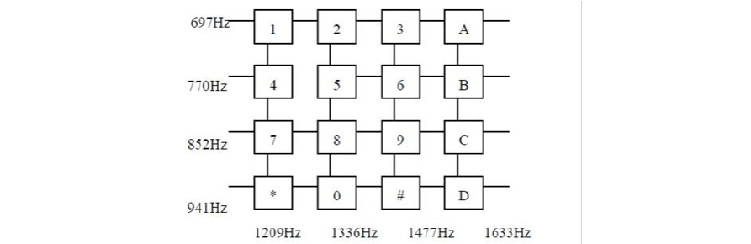

图1 DTMF信号构成基本原理：

图1中每个按键音包含两个信号频率，通过按键拨号发出的音频可以推断出是按了哪个拨号键。

【实验布置】

在实验一（相关法）、二（谱分析）的内容中加入，可以在实验二中或者另外安排时间验收。

只提供一路信号文件：学号-实验二案例2_无噪DTMF.wav；或者给学生p代码，要求学生输入自己的学号生成自己的数据。可以提示学生用audioread函数取得采样率和数据，或者用其他工具取得数据信息。

提示学生可以用相关/谱分析的方法。

提醒学生数据具有特异性，不能抄袭答案。

【验收内容】

每个学生均需要经过验收，验收时，教师根据学号，运行验收代码，生成每个学生的正确结果以供核对。学生需要：

下载与个人学号相关联的实验数据，分析、实验。

根据名单确认学号，提供根据数据解码得到的电话号码。

解释实验原理和过程，回答教师提问。

上交自行撰写的实验/研究报告（此部分不需要预习报告，可单独另行成文）。

1. 实验步骤

根据实验内容分别完成实验任务1—4的内容，并用matlab发布、GUI等方式显示结果。

四、实验数据记录表格

|  |  |  |
| --- | --- | --- |
| **本人学号** | **识别信息** | **最大噪声识别识别** |
| **201871120** | **13107309527** | **-22dB** |

**大连理工大学实验报告**

学院（系）：信息与通信工程学院 专业： 电子信息工程 班级： 电信1807

姓 名： 秦沛航 学号： 201871120 组： 1

实验时间： 2020年11月11日 实验室： 创新园大厦C221 实验台： 1

指导教师： 李小兵

**实验II：系统对随机信号响应的统计特性分析、功率谱分析及应用实验**

1. 实验目的和要求

掌握直接法估计随机信号功率谱的原理和实现方法；掌握间接法估计随机信号功率谱的原理和实现方法；掌握系统对随机信号响应的统计特性分析及仿真实现方法。熟悉MATLAB信号处理软件包的使用。

1. 实验原理和内容

（一）实验原理：

1.直接法估计随机信号功率谱原理

直接法又称为周期图法，它是把随机信号 $x(n)$ 的 $N$ 点观察数据 $x_{N(n)}$ 视为一能量有限信号，直接取 $x_{N(n)}$ 的傅里叶变换，得到 $x_{N(e^{jw})}$，然后取其模值的平方，并除以 $N$，作为对 $x(n)$ 真实的功率谱 $P(e^{jw})$ 的估计。工程上，常使用离散Fourier变换DFT进行计算，编程上使用其快速算法FFT，即 $P_{X}\left(k\right)=\frac{1}{N}{\left|X_{N}(k)\right|}^{2}$，进行计算。

2.间接法估计随机信号功率谱

间接法的原理是 Wiener-Khintchine 定理，具体的实现方法是先由 $x_{N(n)}$ 估计出自相关 $\hat{r}(m)$ 函数，然后对 $\hat{r}(m)$ 求傅里叶变换得到 $x_{N(n)}$ 的功率谱，记之为 $x_{N}(e^{jw})$，并以此作为对真实功率谱 $P(e^{jw})$ 的估计。工程上，常使用离散Fourier变换DFT，编程上使用其快速算法FFT， 即 $P_{X}\left(k\right)=\sum_{m=-M}^{M}{\hat{r}(m)}e^{-j\frac{2πkm}{2M+1}} , \left|M\right|≤N-1$，进行计算。

3.时域中系统对随机信号响应的统计特性分析及仿真

根据系统卷积性质，计算系统输出信号的统计特性。有如下性质： $m_{Y}=m_{X}\sum_{n}{h\left(n\right), R_{Y}\left(m\right)=\sum_{j}{\sum_{k}{R_{x}\left(m+h-k\right)h\left(j\right)h(k)}}}$。

4.频域中系统对随机信号响应的统计特性分析及仿真

根据卷积定理，输入、输出信号功率谱的关系为 $R_{Y}\left(e^{jw}\right)=R_{X}\left(e^{jw}\right){\left|H(e^{jw})\right|}^{2}$。在计算系统输出信号功率谱时，如果在时域时计算困难，可以按照上式在频域计算。

（二）实验内容：

1.直接法估计随机信号功率谱

(1) 生成1024点数据的随机信号

$$X\left(n\right)=2cos\left(2πf_{1}t+φ_{1}\right)+5cos\left(2πf_{2}t+φ_{2}\right)+N\left(n\right)$$

其中 $f_{1}=30Hz，f_{2}=100Hz$， $φ_{1}$， $φ_{2}$ 为在 $[0,2π]$ 内的均匀分布的随机变量，是 $N\left(n\right)$ 数学期望为0，方差为1 的高斯白噪声。



(2) 用周期图法计算 $X\left(n\right)$ 的功率谱，并绘图。



(3) 用MATLAB函数periodogram重新计算的功率谱，并与(2)做比较。



2.间接法估计随机信号功率谱

(1) 计算以上的自相关函数。



(2) 通过计算自相关函数的Fourier变换，求的功率谱并绘图。



(3) 利用MATLAB函数psd、pwelch重新计算的功率谱，并与(2)做比较。



3．系统对随机信号响应的统计特性分析及仿真

(1) 生成含500点数据的高斯分布白噪声随机信号 $X\left(n\right)$。



(2) 设计一个带通系统 $H(e^{jω})$，其上、下截止频率分别为4KHz和3KHz.



(3) 计算通过以上带通滤波器的自相关函数和功率谱密度。



4．探究式实验内容

DTMF电话号码识别:

将与自己学号对应的音频文件通过awgn函数加入噪声，研究DTMF信号构成规则，掌握信号分割方法，利用相关法或谱分析方法来识别出电话号码。在保证准确性的同时通过改进算法尽可能提高成功识别时的噪声倍率。

1. 主要仪器设备

微型计算机，matlab R2016a软件平台

1. 实验步骤与操作方法（节选部分关键代码）

**实验任务1、2：**

设计GUI界面，使输入随机信号振幅、频率与加入噪声可调，并将生成信号显示出来。使用如下代码实现直接法估计函数功率谱密度：

Sx1=abs(fft(xn)).^2/N; %估计功率谱

f=(0:N/2-1)*fs/N; %频率轴坐标

使用periodogram函数估计功率谱：

Sx2=periodogram(xn);

间接法自相关估计功率谱：

Rx=xcorr(xn,'biased'); %估计自相关函数Rx

Sx1=abs(fft(Rx)); %对Rx进行FTT得到功率谱

f=(0:N-1)*fs/N/2; %频率轴坐标

间接法Bartlett法估计功率谱：

Nseg=256; %分段间隔为256

window=hanning(Nseg); %汉宁窗

noverlap=Nseg/2; %重叠点数为128

f=(0:Nseg/2)*fs/Nseg; %频率轴坐标

Sx2=psd(xn,Nseg,fs,window,noverlap,'none'); %psd函数估计功率谱

间接法Welch法估计功率谱：

Sx3=pwelch(xn,window,128,Nseg,fs,'onesided')*fs/2;

使用plot显示结果，为使对比更直观，用

set(handles.axes5,'XGrid','on','YGrid','on');

显示网格

**实验任务3：**

首先生成高斯分布的随机信号样本：

xt=random('norm',0,1,1,N); %产生1*N个高斯随机数

接着用如下函数设计带通滤波器，注意题干要求的频率是模拟频率，要转换为数字频率：

%% 设计滤波器

%冲激响应

f1=3000; %下截止频率

f2=4000; %上截止频率

fs1=N/0.025; %采样频率

w1=f1/(fs1/2); %模拟频率转数字频率（归一化）

w2=f2/(fs1/2);

ht=fir1(101,[w1 w2]); % 101阶带通滤波器

% 显示冲激响应函数ht

figure,plot(ht)

title('冲激响应函数ht')

%传递函数

HW=fft(ht,2*N); %2N点滤波器频率响应（系统传输函数）

% 显示传递函数HW

figure,plot((1:N)/N,abs(HW(1:N)));

title('传递函数HW')

接着估计输入信号的自相关和功率谱：

%%自相关

Rxx=xcorr(xt,'biased'); %直接法估计白噪声的自相关函数

% 显示自相关函数Rxx

figure,stem(Rxx)

title('输入自相关函数Rxx')

%%功率谱

Sxx=abs(fft(xt,2*N).^2)/(2*N); %周期图法估计白噪声的功率谱

最后分别在频域和时域对系统进行求解：

%%频域求解：输出功率谱

HW2=abs(HW).^2; %系统的功率传输函数

Syy=Sxx.*HW2; %输出信号的功率谱

%%时域求解：输出自相关

Ryy=fftshift(ifft(Syy)); %用IFFT求输出信号的自相关函数

%函数fftshift对数组进行移位

最后用subplot函数进行结果展示

**实验任务4：**

首先通过audioread函数获取音频信号：

[filename,filepath]=uigetfile('.wav','选择音频文件');

if(filename==0)

return;

end

audeofile= strcat(filepath,filename);

[testsig0,Fs]=audioread(audeofile);%音频文件录入函数

testsig0=testsig0(:,1); %双声道取单声道，且不影响单声道

nn=1:length(testsig0);

plot(handles.axes2,testsig0);

再通过awgn函数从gui处加入噪声：

aa=str2double(get(handles.edit1,'string'));

testsig1=awgn(testsig0,aa,'measured');

接着设计带通滤波器，滤除可能包含信息以外的频率：

Hd=band_pass; %带通滤波器

testsig=filter(Hd,testsig1);%滤波

带通滤波器函数重要参数：（仅仅包含信号的频率能通过）

Fs = 44100; % Sampling Frequency

Fstop1 = 650; % First Stopband Frequency

Fpass1 = 700; % First Passband Frequency

Fpass2 = 1570; % Second Passband Frequency

Fstop2 = 1623; % Second Stopband Frequency

Astop1 = 20; % First Stopband Attenuation (dB)

Apass = 1; % Passband Ripple (dB)

Astop2 = 30; % Second Stopband Attenuation (dB)

match = 'stopband'; % Band to match exactly

之后在时域寻找可能包含信号的区段并分割下来：

while(i<=length(testsig)-2205*Fs/44100)

for j=i:i+2205*Fs/44100

a=abs(testsig(j));

if(a>0.392)

cont=cont+1;

end

end

if(cont>609*Fs/44100)

numcount1=[numcount1,testsig(i:i+4409*Fs/44100)'];

i=i+4000*Fs/44100;

end

i=i+1;

cont=0;

end

对包含信号的区段进行傅里叶反变换，与拨号音频率对比，得到拨号音：

numlength=length(numcount1);%接收到的信号长度

count2=numlength/4410;

%set(handles.receivescreen,'string','');

for i=1:count2

d=numcount1(1+4410*(i-1):4410*i);

f=fft(d,44100);

a=abs(f);

p=a.*a/Fs; % 计算功率谱

num(1)=find(p(1:1000)==max(p(1:1000))); % 找行频

num(2)=1000+find(p(1000:1700)==max(p(1000:1700))); % 找列频

if (num(1) < 730) hang=1; % 确定行数

elseif (num(1) < 810) hang=2;

elseif (num(1) < 900) hang=3;

else hang=4;

end

if (num(2) < 1270) lie=1; % 确定列数

elseif (num(2) < 1410) lie=2;

elseif (num(2) < 1555) lie=3;

else lie=4;

end

if (hang==1&&lie==1)

newnum3=strcat(get(handles.numbershow3,'String'), '1' );

elseif(hang==1&&lie==2)

newnum3=strcat(get(handles.numbershow3,'String'), '2' );

elseif(hang==1&&lie==3)

newnum3=strcat(get(handles.numbershow3,'String'), '3' );

elseif(hang==1&&lie==4)

newnum3=strcat(get(handles.numbershow3,'String'), 'A' );

elseif(hang==2&&lie==1)

newnum3=strcat(get(handles.numbershow3,'String'), '4' );

elseif(hang==2&&lie==2)

newnum3=strcat(get(handles.numbershow3,'String'), '5' );

elseif(hang==2&&lie==3)

newnum3=strcat(get(handles.numbershow3,'String'), '6' );

elseif(hang==2&&lie==4)

newnum3=strcat(get(handles.numbershow3,'String'), 'B' );

elseif(hang==3&&lie==1)

newnum3=strcat(get(handles.numbershow3,'String'), '7' );

elseif(hang==3&&lie==2)

newnum3=strcat(get(handles.numbershow3,'String'), '8' );

elseif(hang==3&&lie==3)

newnum3=strcat(get(handles.numbershow3,'String'), '9' );

elseif(hang==3&&lie==4)

newnum3=strcat(get(handles.numbershow3,'String'), 'C' );

elseif(hang==4&&lie==1)

newnum3=strcat(get(handles.numbershow3,'String'), '*' );

elseif(hang==4&&lie==2)

newnum3=strcat(get(handles.numbershow3,'String'), '0' );

elseif(hang==4&&lie==3)

newnum3=strcat(get(handles.numbershow3,'String'), '#' );

elseif(hang==4&&lie==4)

newnum3=strcat(get(handles.numbershow3,'String'), 'D' );

else

newnum3=strcat(get(handles.numbershow3,'String'), 'error' );

end

set(handles.numbershow3,'String',newnum3);

end

1. 实验数据记录和处理

**实验任务1、2：**

通过设计GUI界面，绘制输入信号可改变的随机信号，并用周期图法，periodgram函数估计法、自相关函数法、welch法和bartlett法估计函数功率谱，并显示在GUI界面上，结果如下图所示

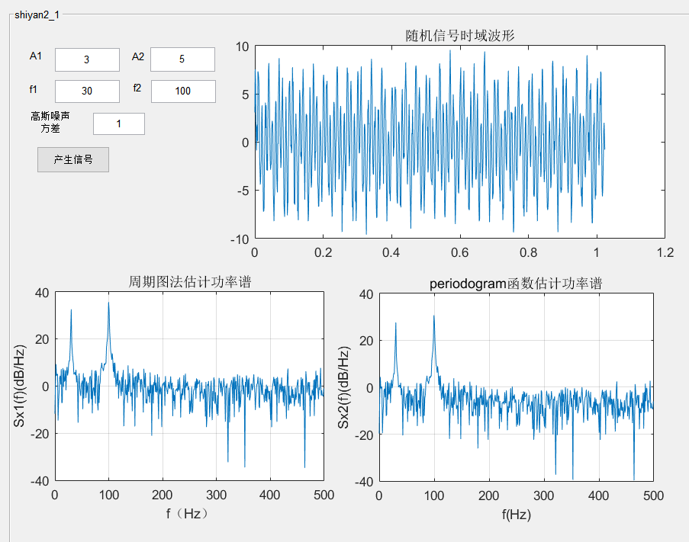

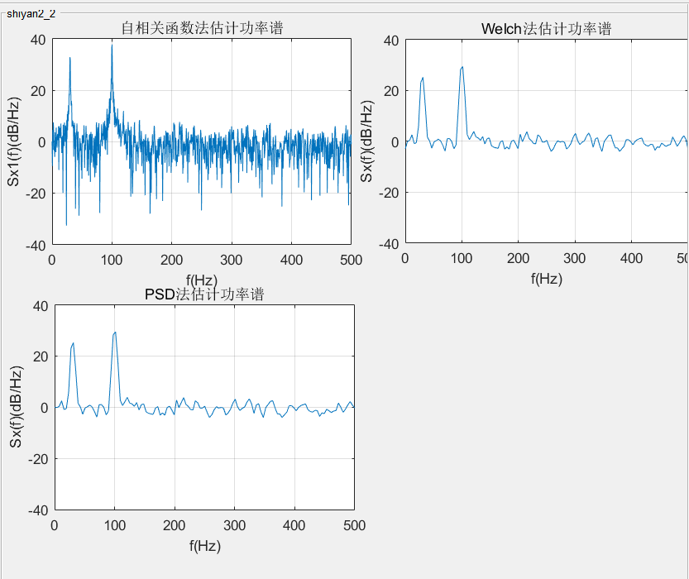

**实验任务3：**

产生高斯信号的时域波形和自相关函数

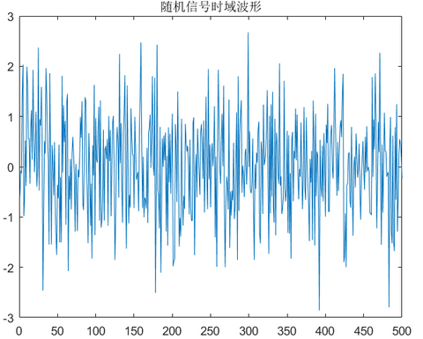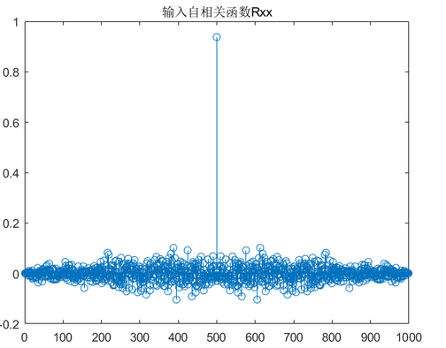

设计带通滤波器的冲击响应和传递函数

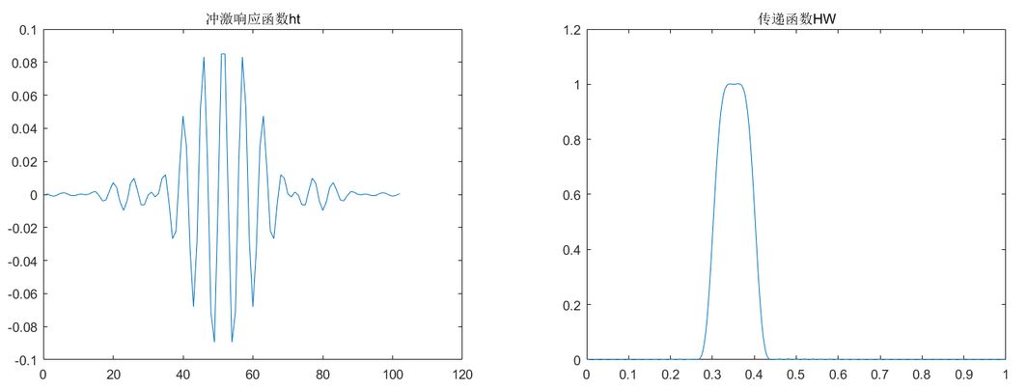

信号通过带通系统，输出的时域与频域波形：

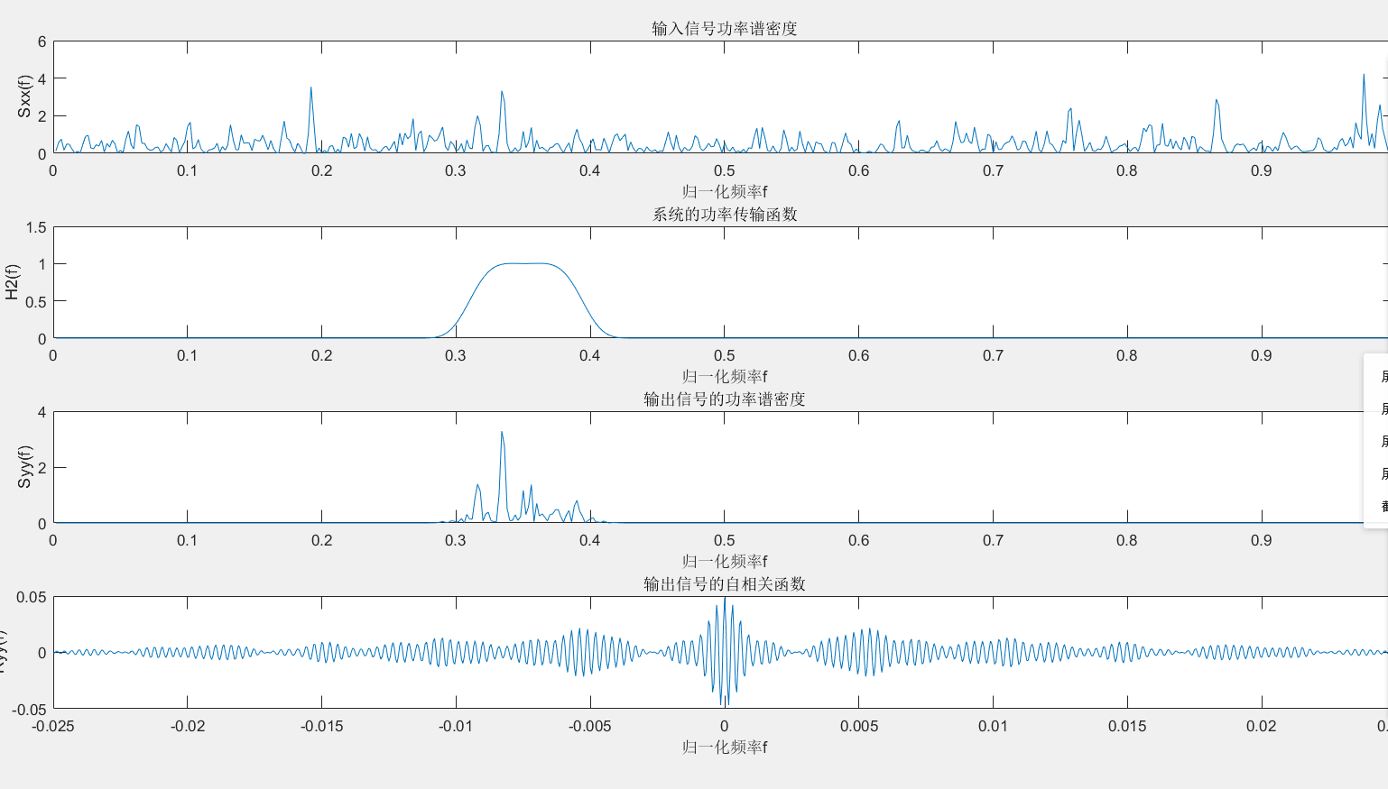

**实验任务4：**

如图所示，GUI界面中左上角为原始信号，左下角为信号加入-21dB的噪声后得到的时域波形图，已经完全掩盖住了原始信号，右下角为在通过滤波器后，得到的时域波形，拨号音识别结果如图中所示，为**13107309527**

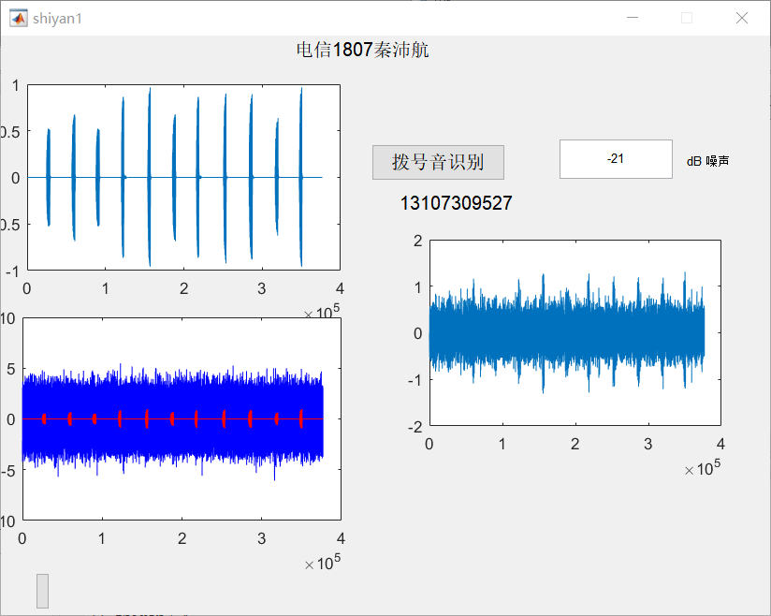

1. 实验结果与分析

实验1、2使用了多种函数进行功率谱的估计：这些估计方法的相同点是都有两个峰值，分别在两个余弦函数的频率处，并且其余地方均有高斯噪声产生的波动。

FFT与periodogram进行比较，由于periodogram默认使用海明窗，所以有细微差别，但高度有明显不同。为periodogram 指定窗口类型为矩形窗后图形几乎一样，但仍然是高度不一样，发现差了一个倍数（大概2到4倍之间）。调整后的波形如图所示：

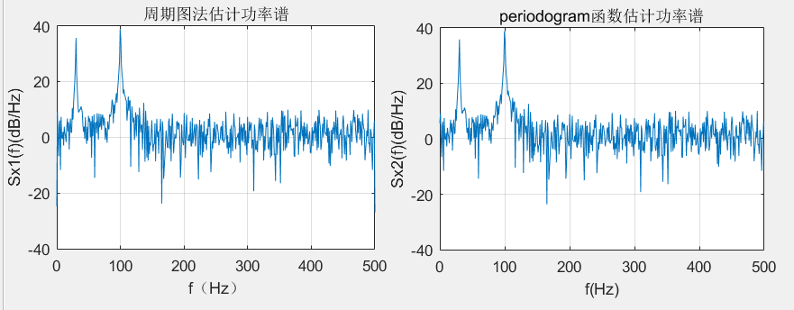

直接法和间接法的缺陷一是功率谱估计方差不随着频谱样本长度N的增加而减小趋于零，二是有泄漏问题：将实际频谱展宽，导致功率谱估计分辨率下降，弱信号的主瓣被强信号的副瓣淹没。

于是可采用分段周期图法（bartlett法）用psd函数实现：首先将信号采样数据分成数据量相等的极端，对每段数据采用周期图法估计功率谱；接着对这些功率谱取平均，得到bartlett估计功率谱。

但是该方法的缺点是分段数越多，每段数据量就越少，要结果更精准，就需要人为平衡好分段数与数据量的关系。

于是还能对分段周期法进行改进，方法是周期图法（welch法），它允许分段的数据之间有重叠。

下图是welch法和间接法的比较

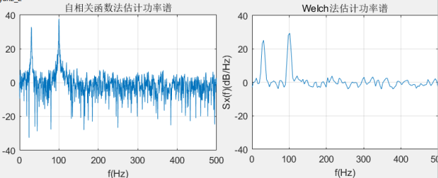

可以看出，welch法和bartlett法的曲线平滑了很多， 比较明显的是尖端高度降低了，是因为分段之后真正参与估计功率谱的数据长度减小了，减小为：N/分段数，导致分辨率降低。并且使用不同的窗函数也会影响分辨率，比如非矩形窗口会加宽主瓣，导致分辨率降低。

实验4采用数字信号处理实验课上老师教的识别方法进行幅值识别，只要信号未完全被噪声淹没就可使用，根据实际情况进行改进，加入带通滤波器减小噪声干扰，成功将噪声降低至信号幅值之下。为了避免噪声的较大点造成识别错误，采用统计一个判断区间内超过设定阈值的点数，当大于一个数量，说明此段中包含信号，将其截取出来存放，如此循环结束后，再分别对含有信号的部分进行傅里叶变换，求其频域的两个最大值（1000Hz以下，1000Hz以上各一个），得到对应的数字。

调试过程中我总结出来了一些经验：

1. 找到噪声的极限，增加噪声使得最终识别出来的与拨号音完全不相关，说明滤波器通带频率内的噪声太大以至于仅仅靠噪声都能触发识别函数的响应，此时为噪声的极限，不可能通过改进滤波器来识别更高的噪声。
2. 找到上限后就通过调节识别函数使其尽可能逼近这个极限，出现重复数字说明识别的灵敏度高了，缺漏数字说明灵敏度低了。

最终调试改进后最高可识别-21dB噪声。

1. 讨论、建议、质疑

有的时候在老师给的HTML框架下会影响自己的探究性想法，今后会尽量减少对HTML提示的依赖性，多自己找函数、写函数，多出错才能多思考。

这次实验运用到了不少数字信号处理方面的知识，比如模拟频率转换为数字频率、滤波器的设计和各种窗的特点，感谢以前扎实的基础为我这次实验提供了便利。